Внеклассная работа по иностранному языку необходима для развития и поддержания интереса к изучению иностранного языка, для развития творческих способностей учащихся. Декада английского языка, проводимая в школе, дает ребятам возможность на практике применить свои знания, независимо от их уровня, и дает возможность поверить в свои силы в изучении английского языка. Главным принципом проведения Декады науки является вовлечение всех учащихся школы, изучающих английский язык, в события декады, предлагая им задания и мероприятия посильного уровня.

Цели и задачи декады:

1. совершенствование знаний и умений, приобретенных на уроках английского языка
2. расширение кругозора учащихся
3. развитие творческих способностей, самостоятельности
4. воспитание любви и уважения к людям своего родного края и англоязычных стран

5 развитие мотивации и интереса к изучению английского языка.

Для успешной реализации поставленных задач был разработан и утвержден план проведения декады английского языка. Учителем использовались различные формы проведения мероприятий. На каждом мероприятии было обобщение изученного грамматического материала, закрепление лексики по изученным темам, развитие внимания и мышления.

В рамках методической недели английского языка было подготовлено и проведено много разнообразных мероприятий:

|  |  |  |  |  |
| --- | --- | --- | --- | --- |
| № | Ф.И.О | Дата | **Тема урока** | **класс** |
|  |  |
|  | Акаева Х.К | 22.01.2019 | **Открытый урок «Путешествие по Великобритании»** | 9 |
|  | Алимпашаева Б.А | 29.01.2019 | **«Лексико-грамматическая викторина** | 5 |
|  | Дадакова У.И | 25.01.2019 | **Интеллектуальнная игра**  **ЧТО? Где? Когда?** | 7 |
|  | Дадамова Р.А | 24.01.2019 | **Открытый урок «Забавный английский»** | 6 |
|  | Мустафаева Н.Г | 26.01.2019 | **Открытый урок»ABC party «** | 2 |
|  | Хангишиева А.М | 30.01.2019 | **Интеллектуальный марафон**  **Страноведение** | 8 |
|  | Акаева Х.К  Дадакова У.И | 27.01.2019 | **Рискуй** | 10-11 |

На уроках учителями были продемонстрированы различные формы работы с использованием ИКТ. Все учащиеся работали очень активно и с удовольствием. Каждый учитель творчески подошел и продумал каждый этап урока.

**«Лексико-грамматическая викторина 5класс**

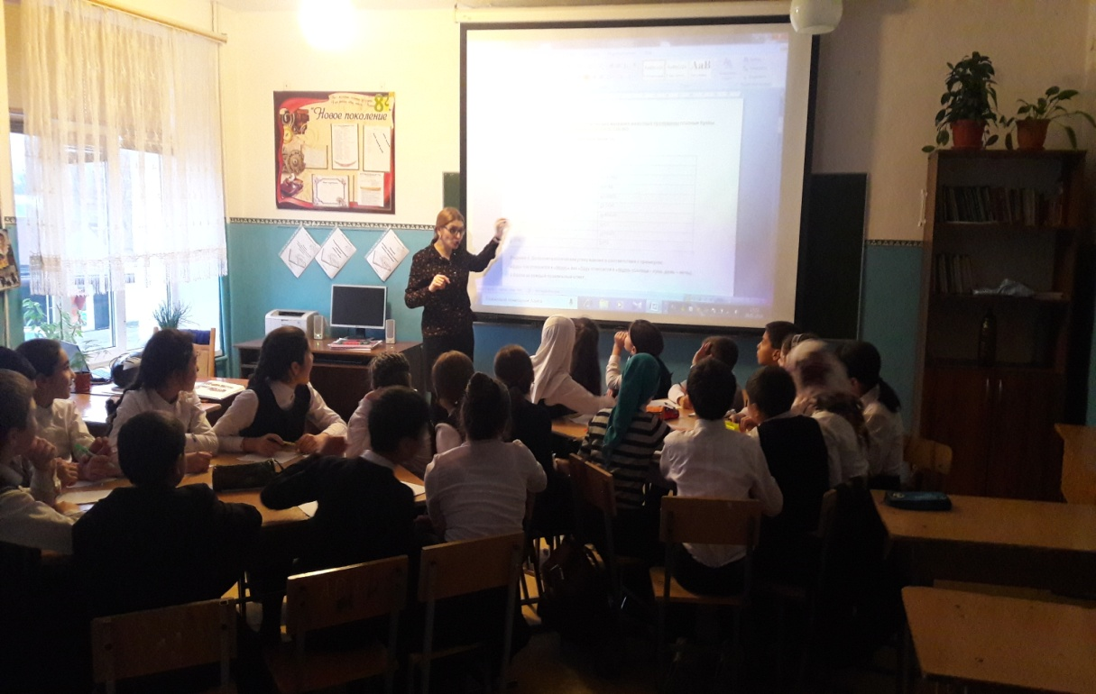

**Открытый урок «Забавный английский» 6 класс**

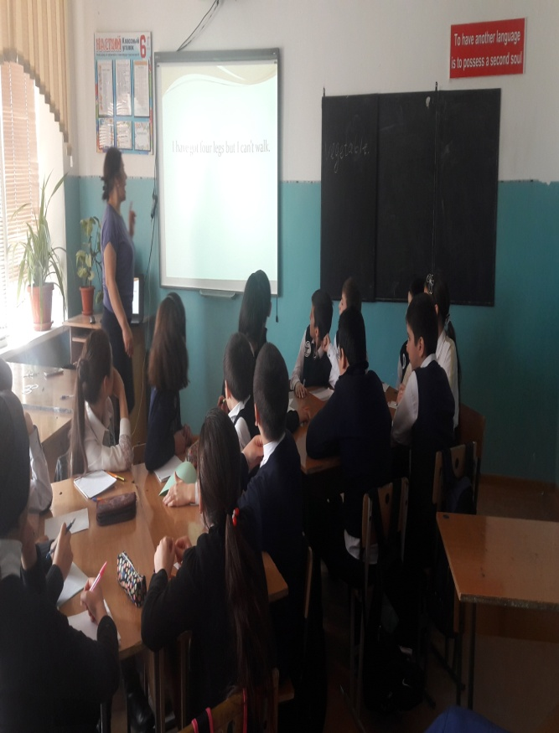 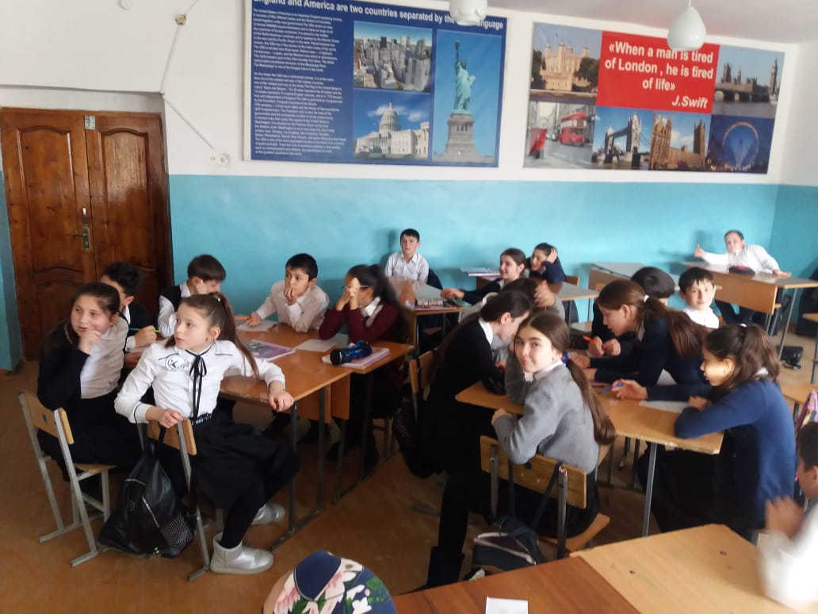

**Интеллектуальнная игра ЧТО? Где? Когда? 7 класс**

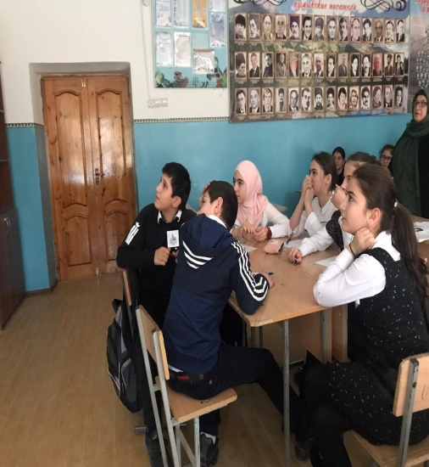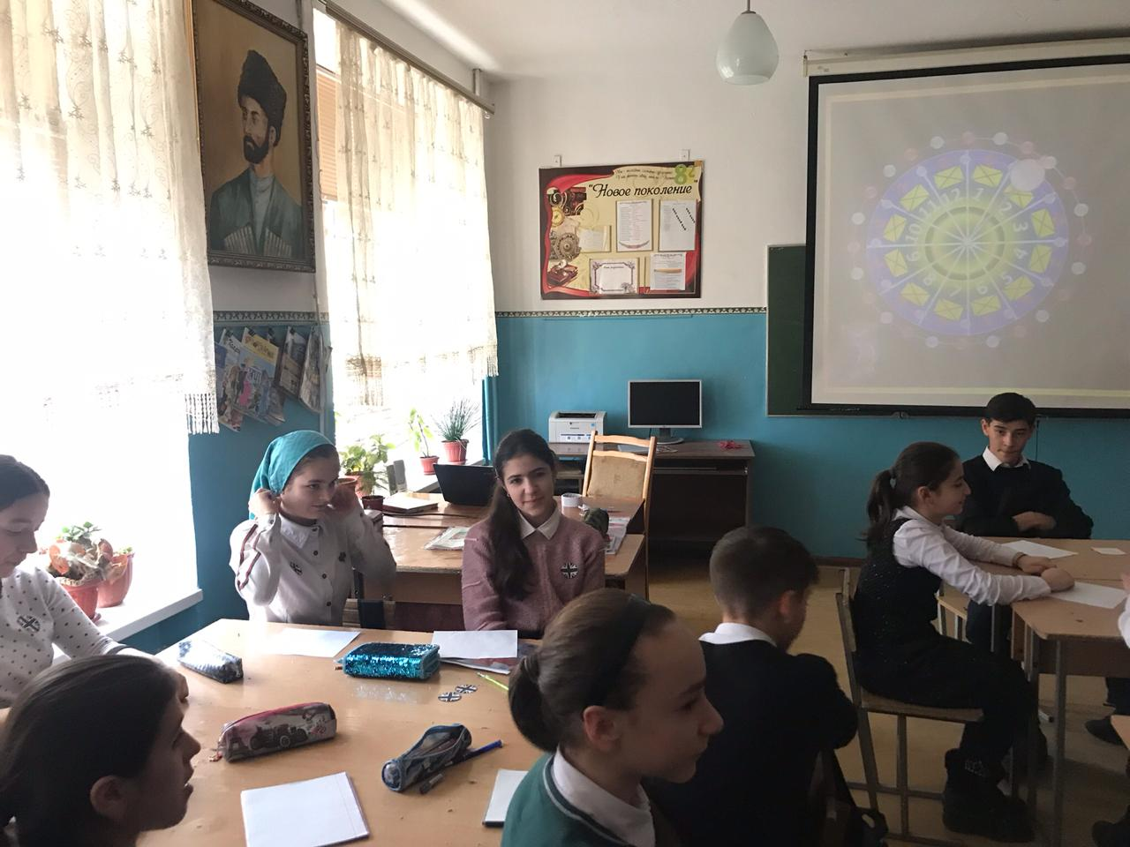

**Интеллектуальный марафон Страноведение 8 класс**

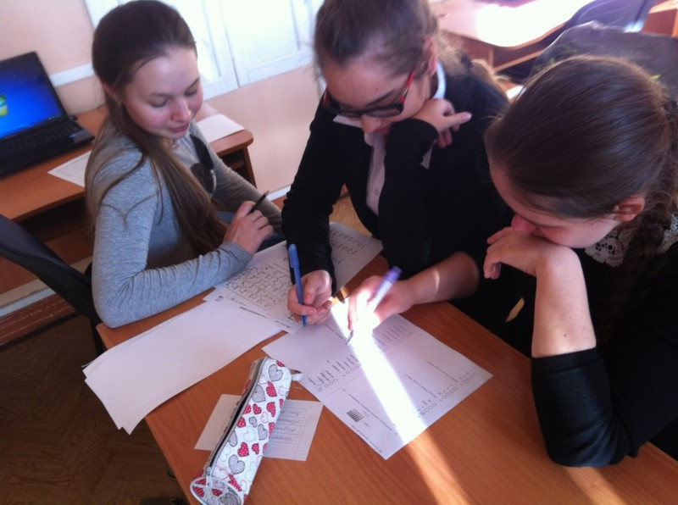

**Открытый урок «ПУТЕШЕСТВИЕ ПО Великобритании» 9 класс**

**Открытый урок «Путешествие по Великобритании»**

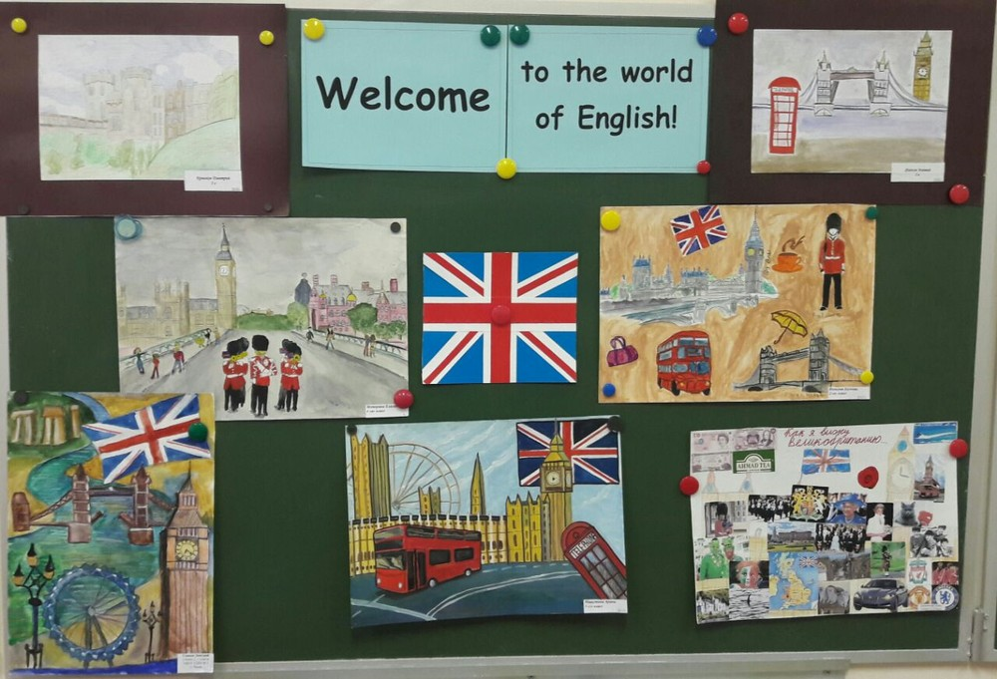

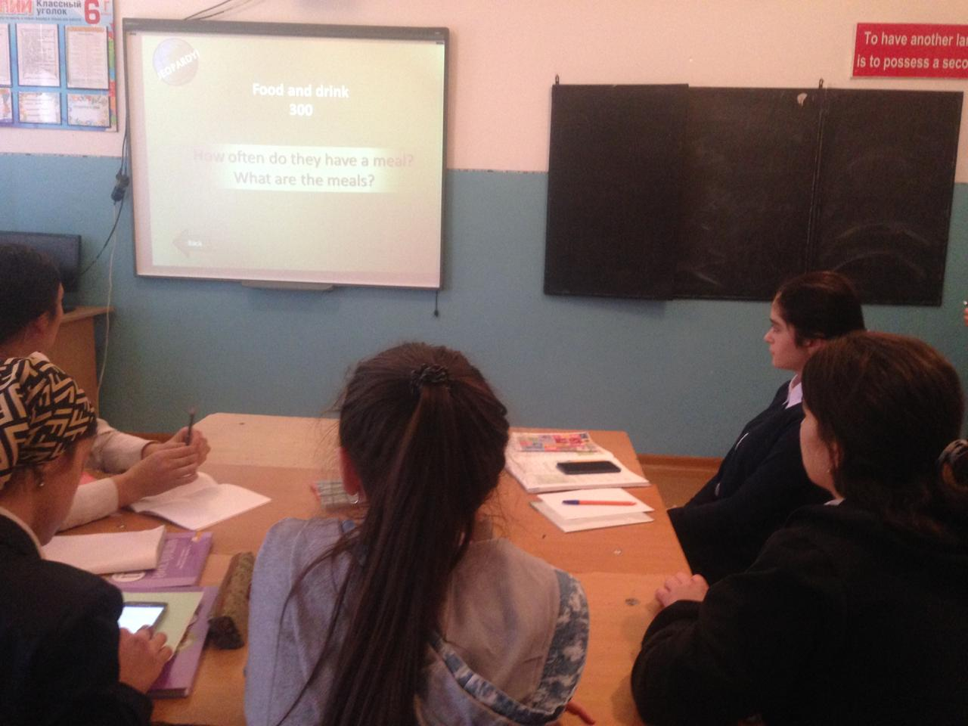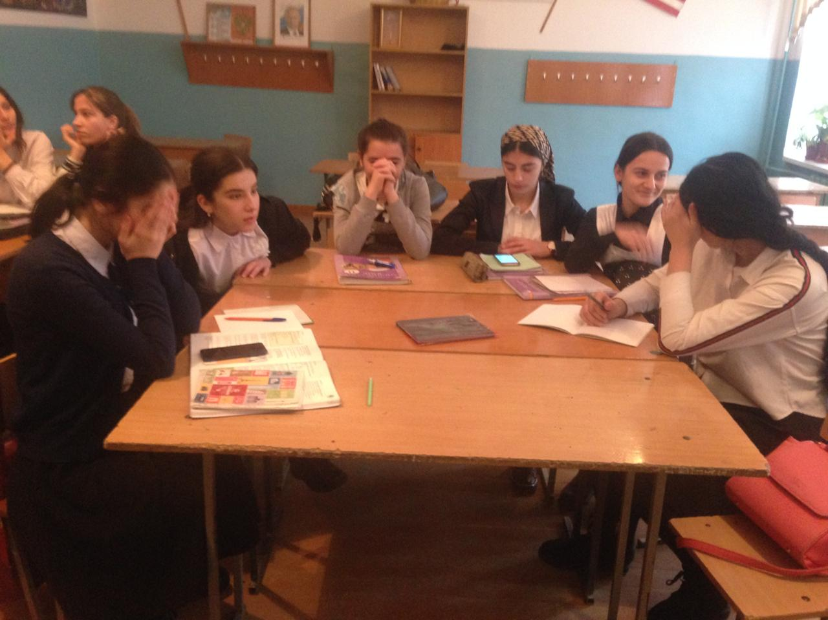

Мероприятия декады способствуют расширению и обогащению приобретенного учебного, языкового и речевого опыта в курсе овладения английского языка, повышают престиж изучения английского языка. При отборе языкового материала укрепляются межпредметные связи, углубляются страноведческие знания. Дети больше узнают о традициях, обычаях, нравах, культуре, которые отражены в материале викторин, песнях, стихах, играх и т.д. Все мероприятия основаны на страноведческом, лингвострановедческом материале. При проведении декады применялись аудиовизуальные средства обучения, наглядности, использовались различные формы и методы работы.

Руководитель МО Хангишиева А.М

Анализ проведения декады наук

по английскому языку

21.01.2019-30.01.2019

